国都报告系列 2012年9月25日星期二
国都贵金属日报

【重要资讯】
国都期货研发服务部
分析师：李健
执业编号：F0253574
电话：010-84183026
邮箱：lijian@guodu.cc

地址：北京市东城区东直门南大街3号国华投资大厦10层
国都期货有限公司
网址：www.guodu.cc


1.日本央行(BOJ)副行长山口广秀(Hirohide Yamaguchi)周一表示，央行准备好在必要时采取大胆且灵活的货币政策行动，以支撑经济增长。
2.全球最大的黄金上市交易基金(ETF)--SPDR Gold Trust截至9月21日的黄金持仓量维持在1,308.41吨。
3.国际货币基金组织(IMF)主席拉加德(Christine Lagarde)周一表示，围绕决策者是否能以及是否会兑现承诺的不确定性，是影响全球经济的最重大因素。拉加德称，IMF仍预计全球经济将逐步复苏，但增长幅度可能略低于IMF 7月时的预期。目前全球经济面临的最大风险来自于欧元区及美国。
4.德国经济研究所IFO周一公布的数据显示，德国9月IFO商业景气指数为101.4，录得连续第5个月下滑，预期为102.5，8月为102.3。
5.欧洲央行(ECB)执行委员会委员科尔(Benoit Coeure)周日表示，近期经济和通胀数据不支持再度降息，其并称，市场信心正在恢复。
【分析建议】
comex贵金属上一交易日下跌，欧洲央行官员表示，近期经济和通胀数据不支持再度降息，同时德国经济数据表现不佳，经济增长乏力再次引起市场关注，操作上建议多单减持。

【本周重要财经事件】
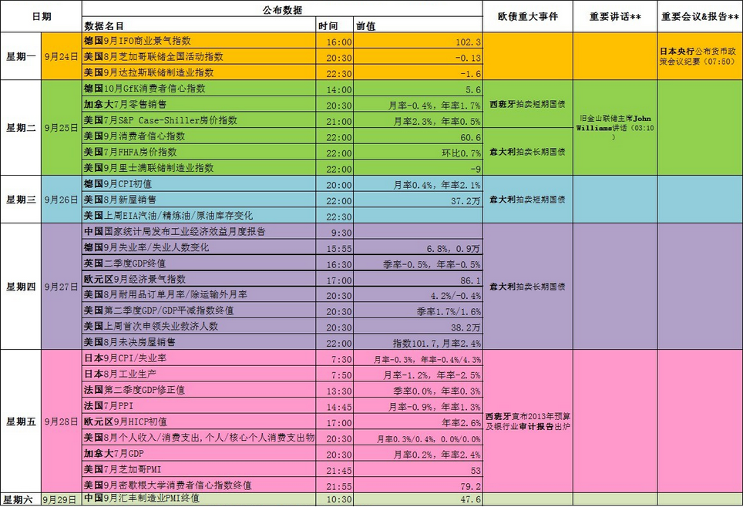图表来源：http://wallstreetcn.com/
免责声明：
如果您对本报告有任何意见或建议，请致信于国都信箱(yfb@guodu.cc），欢迎您及时告诉我们您对本刊的任何想法！
本刊所有信息均建立在可靠的资料来源基础上。我们力求能为您提供精确的数据，客观的分析和全面的观点。但我们必须声明，对所有信息可能导致的任何损失概不负责。
本报告并不提供量身定制的投资建议。报告的撰写并未虑及读者的具体财务状况及目标。国都期货研究团队建议投资者应独立评估特定的投资和战略，并鼓励投资者征求专业财务顾问的意见。具体的投资或战略是否恰当取决于投资者自身的状况和目标。
版权声明：（c）本报告版权为国都期货有限公司所有。本刊所含文字、数据和图表未经国都期货有限公司书面许可，任何人不得以电子、机械、影印、录音或其他任何形式复制、传播或存储于任何检索系统。不经许可，复制本刊任何内容皆属违反版权法行为，可能将受到法律起诉，并承担与之相关的所有损失赔偿和法律费用。涉及版权的所有问题请垂询：010-64000083。

